アメリカで、ライドシェア企業のウーバーが障害者の乗車差別をしているとして障害者団体から訴えられた裁判で、ウーバーは、「同社のサービスは公共向け交通機関の定義に該当しないので、障害者差別禁止法は適用されない」と公然と主張しています。

**公共性のないライドシェア**

ライドシェアの運

賃は需要に合わせて

自在に変動します。

アメリカでは、ハリ

ケーンで電車やバス

が止まった時にウーバーの運賃は４倍に高騰しました。他の交通機関がなくなった時に、乗客の足元をみて値上げするやり方は、利用者から非難されています。

**ライドシェアに関わる事故・事件**

▲米・サンフランシスコで、ウーバーのドライバーが起こした死亡事故について、ウーバーが責任はないと主張

（2014.1.2 Tech Crunch）

▲インド・デリーで、25歳の女性に対する暴行容疑でウーバーのドライバーを逮捕

（2014.12.9 Huffington Post）

▲米・マサチューセッツ州で、女性客に現金を要求、暴行した容疑でウーバーのドライバーを起訴

（2014.12.19 Ars Technica）

▲米・ミシガン州で、ウーバーのドライバーが乗客を乗せる合間に銃を乱射、６人殺害。このドライバーは利用者による評価が優良だった

(2016.2.23 Tech Crunch)

▲米・ノースカロライナ州で、飲酒して乗客を運んでいたウーバー・ドライバーが有罪判決　　　(2016.5.24 CBS）

**ライドシェアに対する各国の規制**

▲ライドシェアを禁止

韓国、シンガポール、ドイツ、フィリピン、フランス、英ロンドン

▲運転者や車両などを規制

中国、ベトナム、米国の一部

▲一度導入されたがその後禁止

韓国、フランス

*危ない！*

　ライドシェアは

　違法な白タクです

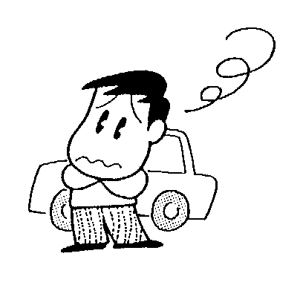安全が守られません

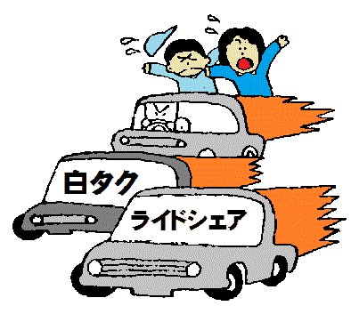

**タクシーは公共交通機関**

東日本大震災の時、タクシーは残された唯一の公共交通機関として、燃料が切れるまで被災者の避難、救援に走りました。ドライバーは、自分の家族の心配をしながらも、公共交通機関のプロドライバーとしての使命感を持って輸送に携わりました。



*自 交 総 連*

タクシー・ハイヤー、バス、自動車教習所の労働組合

〒110-0003　東京都台東区根岸2-18-2-201

tel:03-3875-8071 email:info@jikosoren.jp

ホームページ　自交総連**←**検索

　ライドシェアは違法・危険な白タク■

　運転者のチェックもなく、事故も個人まかせ

　ライドシェア（相乗り）という名の違法な白タク（無許可タクシー）を合法化しようという動きがすすんでいます。

　ライドシェアは、アメリカ発祥のウーバーやリフトという企業が世界各地で展開しているビジネスで、スマホアプリを介して一般ドライバーが自家用車で利用者を輸送するものです。わが国では道路運送法違反です。

　ライドシェアは、仲介企業が運行に責任を負わず、タクシーで義務付けられている労働時間管理やアルコールチェックもなく、運転者の身元もわかりません。事故時の補償も個人任せでどうなるかわかりません。

　アメリカでは、ウーバーのドライバーが起こした交通事故でウーバーが責任を負わないと主張して問題となり、導入した国では、ドライバーによる乗客への恐喝や暴行事件が頻繁に起きています。

　こんな危険なライドシェアの合法化は絶対に認められません。

特定企業の利益のため■

　ＩＴ企業の楽天などがつくる新経済連盟は、ライドシェアの合法化を求める提言を出し執拗に合法化を求めています。政府も安倍





首相を筆頭に規制改革推進会議などで検討する動きをみせています。

　提言では、自家用車があれば誰でも好きなときに働くことができるなどと言っていますが、個人を雇用せずに請負で働かせて、コストをかけずに利益を上げるビジネスです。

　新経済連盟の代表理事は楽天の三木谷浩史会長兼社長で、楽天はライドシェア企業のリフトに３億ドルを出資、三木谷氏がリフトの取締役に就任しています。自分が出資した企業の利益のためにライドシェア合法化を主張しているのです。

必要な公共交通に補助を■

　ライドシェア推進派は、過疎地域の交通不便解消にライドシェアを活用させようとしています。

　バス路線がなくタクシーも少ない地域で交通を確保することは住民の願いですが、そのためには、危険なライドシェアではなく、安全で持続的な公共交通の再構築こそが必要です。

　地方自治体と地域のタクシー会社が協力して運行する乗合タクシーを広め、もっと使いやすく、便利になるように、国の補助金を大幅に拡充させることが求められています。